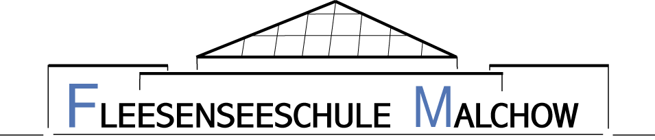
Fleesenseeschule Malchow
Verbundene Regionale Schule und Gymnasium
Ganztagsschule
Schulstr. 3
17213 Malchow

Malchow, 24.02.2021

Belehrung zum Verhalten im Unterricht als Videokonferenz

Liebe Schülerinnen und Schüler,

der Schule steht nun ein System zur Verfügung, mit dem zukünftig, insbesondere in Phasen des Distanzlernens, der Unterricht auch über eine Videokonferenz durchgeführt werden kann. Das von uns via bbbserver.de genutzte Konferenzsystem erlaubt eine datenschutzkonforme Kommunikation auf Servern der JAR Media GmbH.
Videokonferenzen finden in einem besonders sensiblen, auf gegenseitigem Vertrauen basierenden, nicht öffentlichen Kontext statt. Hierbei ist unerheblich, ob die Übertragung von heimischen Geräten oder/und vom Klassenzimmer aus erfolgt.
Dies hat einige rechtliche und pädagogische Konsequenzen, über die ihr hiermit verbindlich belehrt werdet:
- Es ist untersagt, die von euren Lehrkräften mitgeteilten Zugangsadressen (Links) zu unterrichtsbezogenen Videokonferenzen an Personen weiterzuleiten, die nicht der Lerngruppe angehören.
- Aufgrund des besonderen Vertrauensverhältnisses im geschützten Rahmen des Unterrichts und der für das Lernen notwendigen unmittelbaren Kontaktaufnahme haben sich alle Teilnehmenden mit ihrem korrekten Namen anzumelden. Wir erwarten darüber hinaus von allen, in Videokonferenzen zumindest den Ton zu übertragen – d.h. die Mikrofon-Funktion zu nutzen.
- Der Zweck der Videokonferenzen ist ausschließlich die Kontaktherstellung zwischen Schülern, Lehrkräften und ggf. Eltern im Rahmen der schulischen Arbeit. Die Verbreitung von nicht unterrichtsrelevanten Inhalten innerhalb der Konferenz (z.B. der Chatfunktion) ist nicht erlaubt.
- Das Anfertigen oder Weiterleiten von Ton- und Bildaufzeichnungen (einschließlich Screenshots) von Videokonferenzen ist ausdrücklich verboten. Es ist nur bei schriftlich vorliegendem Einverständnis aller Beteiligten möglich. Zuwiderhandlungen führen aufgrund der beschriebenen rechtlichen und pädagogischen Bedeutung zu Ordnungsmaßnahmen durch die Schulleitung.
- Alle von Lehrkräften und Lernenden erstellten Dokumente unterliegen dem Urheberrecht und dürfen nur im Unterrichtskontext verwendet bzw. gespeichert, jedoch nicht an Dritte weitergeleitet werden. Das betrifft auch die von Verlagen für den Unterricht zur Verfügung gestellten Lernmaterialien.
- Parallele Diskussionen über andere Chatsysteme sind während der Videokonferenz untersagt.

Alle an einer Videokonferenz beteiligten Personen tragen direkt und indirekt zu deren Erfolg und damit zum Gelingen unseres Distanzlernens bei. Neben der Einhaltung der o.g. Regeln gehört dazu auch das aktive Mitwirken an der Konferenz, z.B. durch Nutzung des Chats und vereinbarter Feedback-Symbole.

Mit freundlichem Gruß

Heike Cordes
Schulleiterin

